OBJAVA ZA MEDIJE

U PALAČI HRVATSKE AKADEMIJE ZNANOSTI I UMJETNOSTI
ODRŽAN 10. JUBILARNI BOŽIĆNI KONCERT

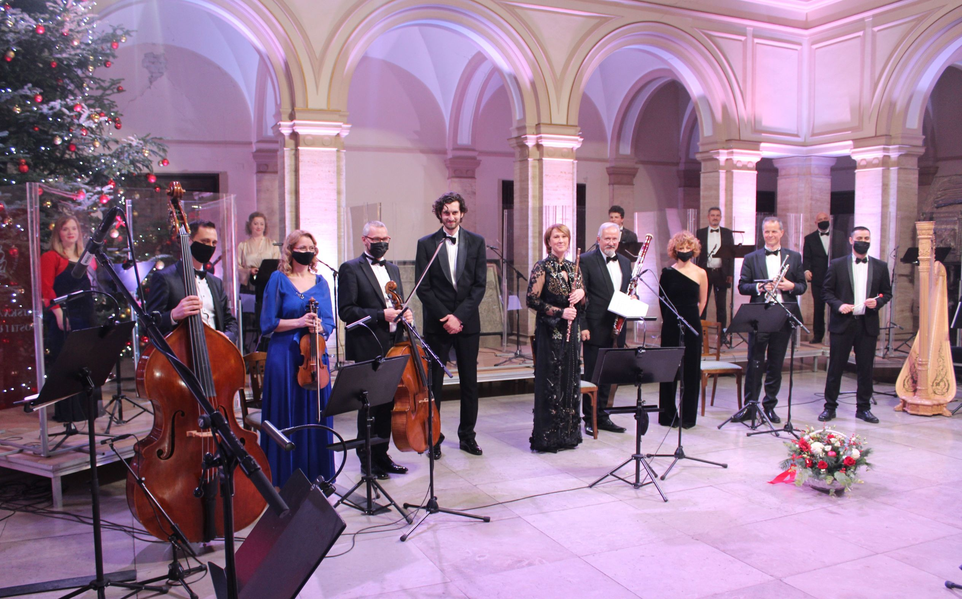

Zagreb, 22. prosinca 2020. – U atriju palače Hrvatske akademije znanosti i umjetnosti u utorak 22. prosinca održan je 10. jubilarni Božićni koncert, zbog epidemioloških mjera bez nazočnosti publike i uz izravan prijenos na Hrvatskoj televiziji. Na koncertu su sudjelovali Katarina Kutnar koja je na Guarnerijevoj violini King i uz klavirsku pratnju Katarine Krpan izvela djelo Fritza Kreislera Preludij i Allegro na način Pugnanija, zatim Tamara Coha Mandić (flauta), Žarko Perišić (fagot) i Mirjana Krišković (harfa) koji su izveli djelo Andréa Joliveta Pastorales de Noël te na kraju članovi Simfonijskog orkestra i Zbora Hrvatske radiotelevizije s hrvatskim božićnim pjesmama u obradi Tomislava Fačinija pod ravnanjem dirigenta Davora Kelića.

Prije početka koncerta televizijskim gledateljima obratio se predsjednik Hrvatske akademije znanosti i umjetnosti akademik Velimir Neidhardt koji je kazao da se tradicionalni Božićni koncert u palači HAZU u suradnji s Hrvatskom radiotelevizijom po deseti put održava uoči 160. godišnjice kako je Hrvatski sabor na prijedlog biskupa Josipa Jurja Strossmayera 1861. osnovao Akademiju.
„Kao i na prvom od koncerata u Akademijinom atriju prije deset godina, u središtu je opet Guarnerijeva violina King koju je svjetski violinistički majstor, naš Zlatko Baloković, donirao Hrvatskoj akademiji znanosti i umjetnosti“, rekao je akademik Neidhardt koji se osvrnuo i na događaje koji su obilježili 2020., pandemiju koronavirusa i razorni potres u Zagrebu koji je teško oštetio i neorenesansnu palaču HAZU na južnoj strani Zrinjevca sagrađenu 1880. „Svjesni vječne snage umjetnosti, potisnimo hirovite pojavnosti potresa i pandemije i zaželimo ugodnije slike suživota sa zemljinom prirodom i svemirom, u znaku biblijske repatice, svetih kraljeva i snoviđenja ideala boljega svijeta. Uz zahvalu svim umjetnicima i Hrvatskoj radioteleviziji na ostvarenju ovoga koncerta, u ozračju radosnoga slavlja želimo sveudilj Hrvatske i širom svijeta čestit Božić i da svima na tom mladom ljetu bude veselja i svega obilja“, zaključio je akademik Neidhardt.

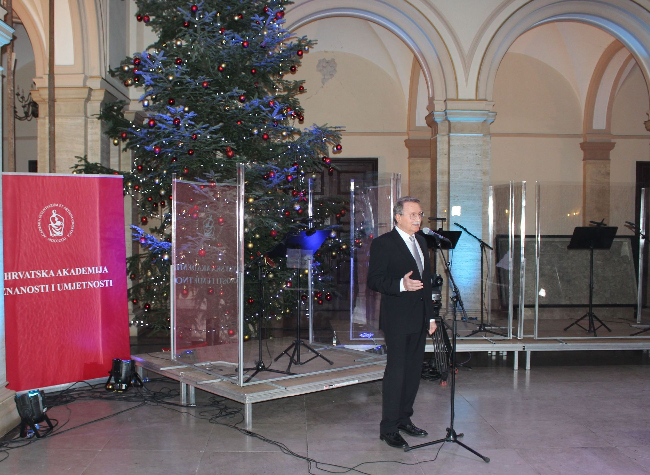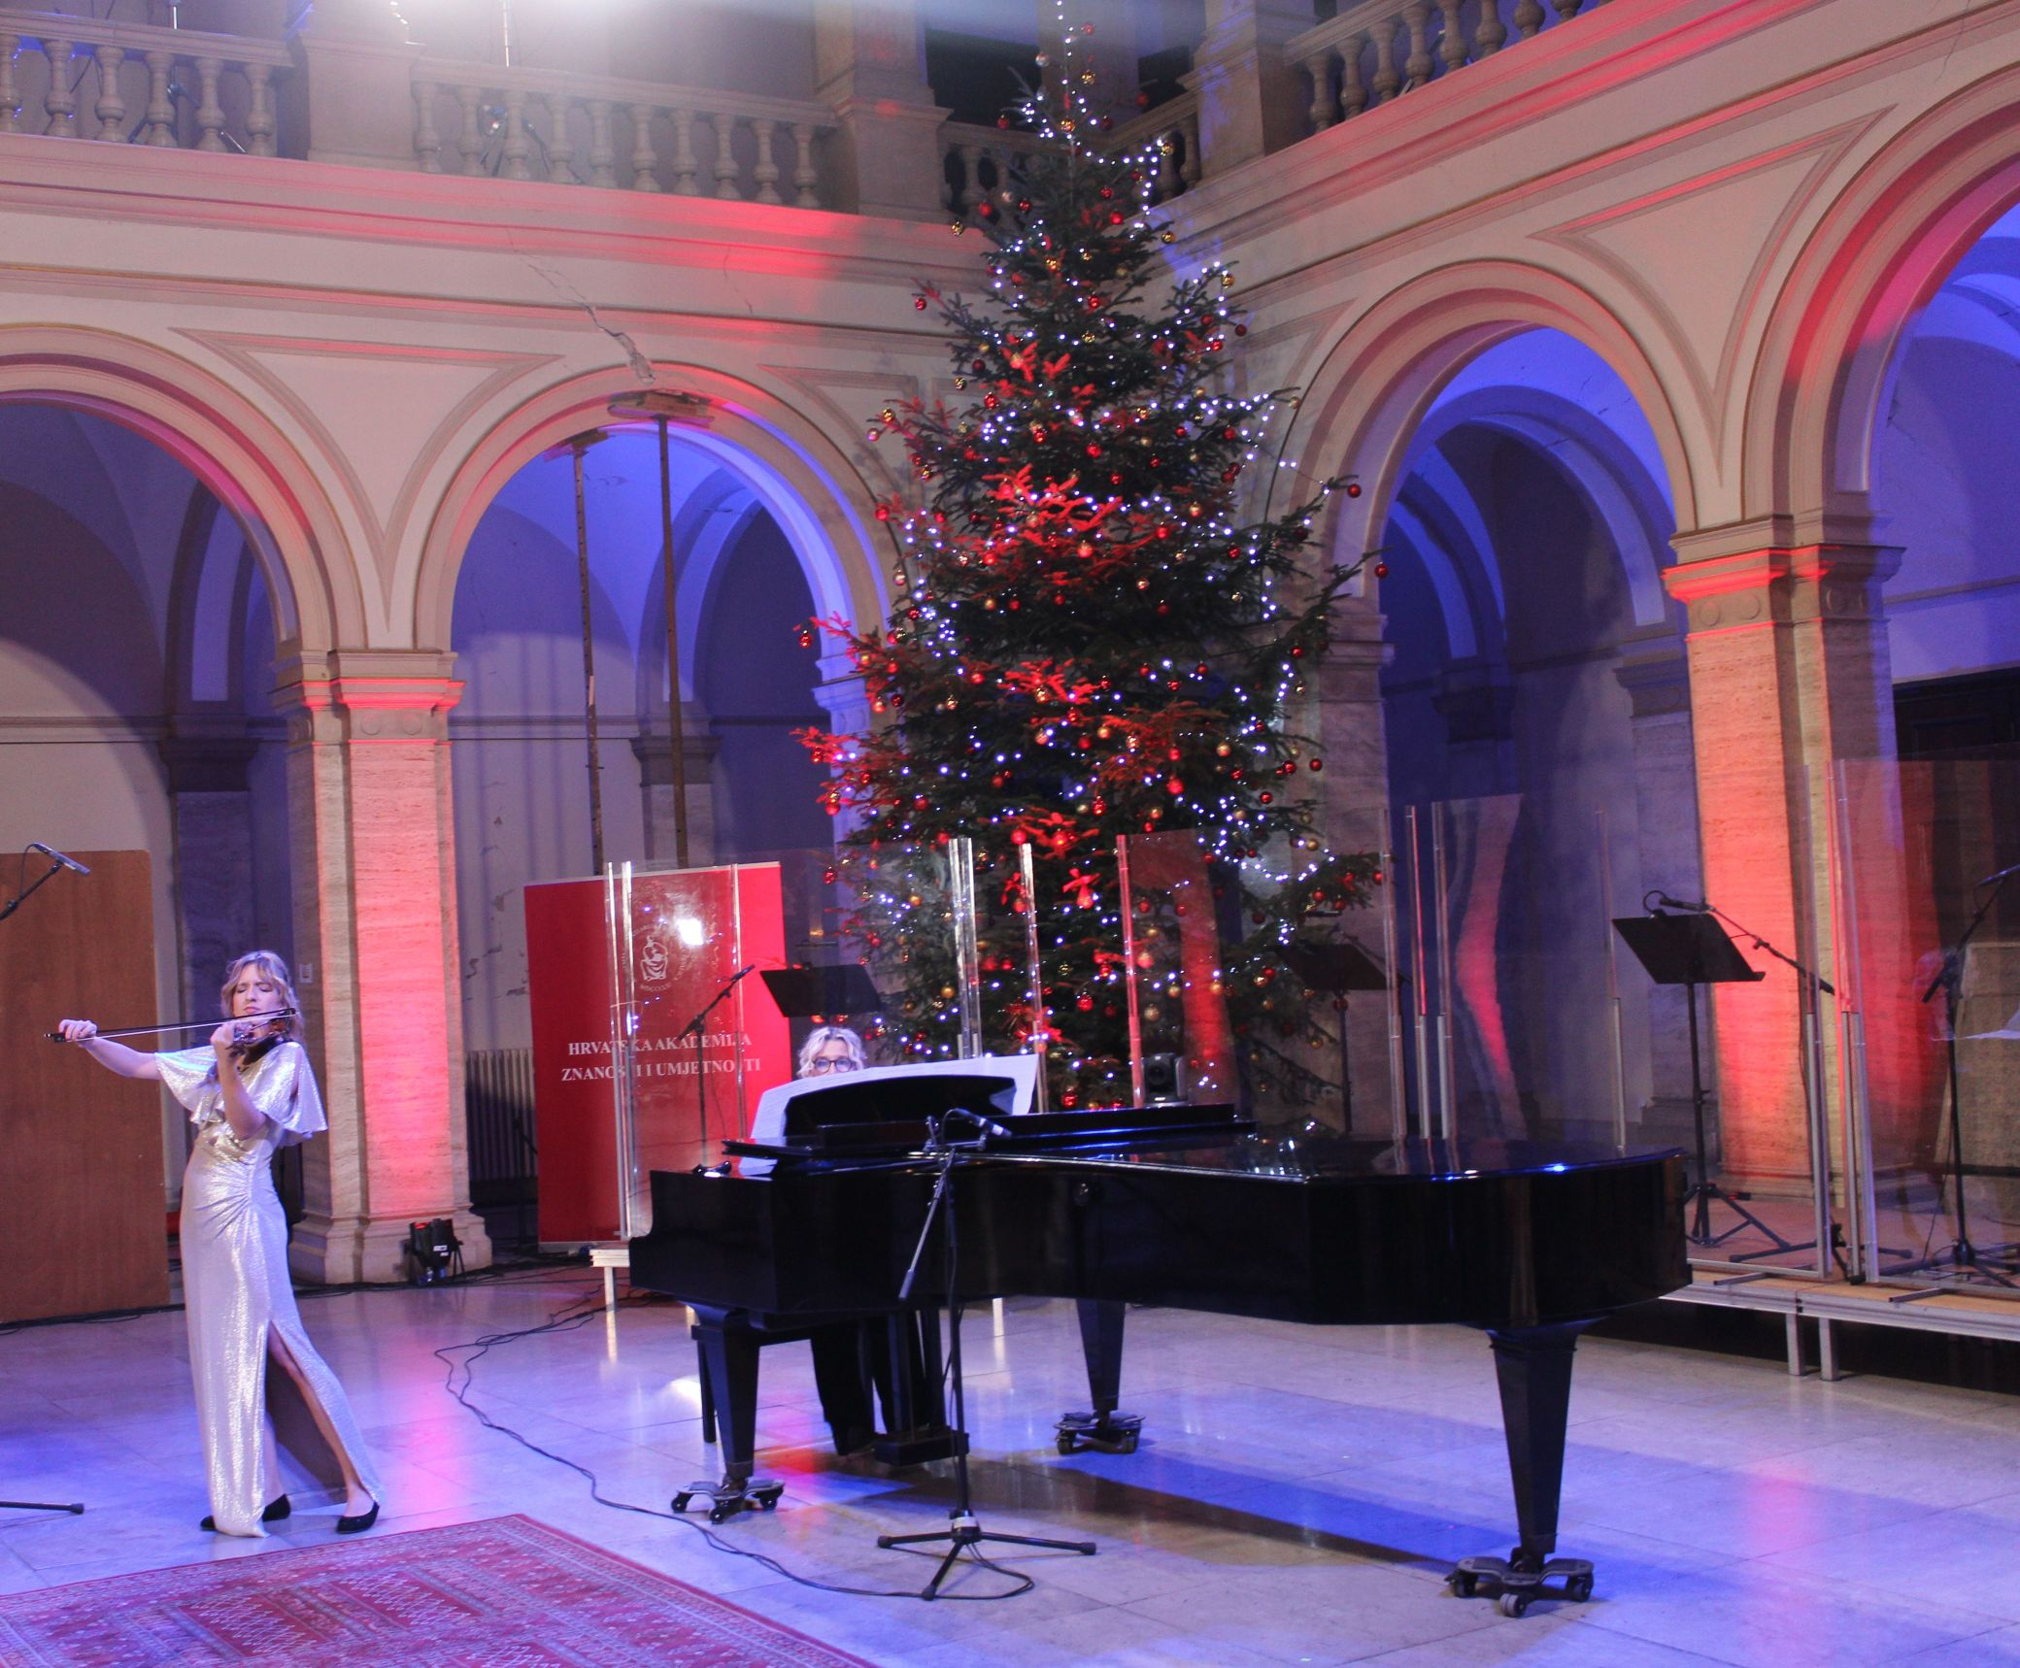

Marijan Lipovac
Ured za odnose s javnošću i medije HAZU

